
МИНОБРНАУКИ РОССИИ
Федеральное государственное бюджетное образовательное учреждение
высшего образования
«МИРЭА – Российский технологический университет»
РТУ МИРЭА
Институт искусственного интеллекта
Кафедра компьютерной и информационной безопасности (КиИБ)

ПРАКТИЧЕСКАЯ РАБОТА №1
по дисциплине «Анализ безопасности систем искусственного интеллекта и больших данных»

Выполнил: Меркулов Егор
Группа ККСО-07-22

Москва 2026

1. Общие сведения
Цель работы – освоить полный цикл решения задачи классификации изображений: подготовку данных, создание и обучение нейронной сети, оценку качества модели и визуальное объяснение её решений.
Основные определения метрик:
TP (True Positive) – истинно положительные предсказания: объект принадлежит классу и модель правильно его определила.
TN (True Negative) – истинно отрицательные: объект не принадлежит классу и модель правильно его отвергла.
FP (False Positive) – ложно положительные (ошибка I рода): модель отнесла объект к классу, хотя он ему не принадлежит.
FN (False Negative) – ложно отрицательные (ошибка II рода): модель не распознала объект, принадлежащий классу.
После выполнения работы студент должен уметь:
- загружать стандартные наборы данных средствами torchvision;
- формировать батчи с использованием DataLoader;
- описывать архитектуру нейронной сети на основе nn.Module;
- выбирать функцию потерь и алгоритм оптимизации;
- обучать и тестировать модели на CPU или GPU;
- применять аугментацию и перенос обучения;
- строить матрицу ошибок и отчёт о классификации;
- интерпретировать решения модели с помощью тепловых карт активации.

2. Необходимое программное обеспечение
1. Python 3.10 или более новая совместимая версия;
2. Jupyter Notebook либо Google Colab;
3. PyTorch и torchvision;
4. NumPy, Matplotlib, scikit-learn;
5. torchcam и OpenCV;
6. Git и учётная запись GitHub.
Команда установки (без понижения версий):
pip install torch torchvision torchcam opencv-python scikit-learn matplotlib
Важно: не понижайте версии PyTorch и torchvision без необходимости. Если в среде уже установлены совместимые актуальные версии, достаточно установить отсутствующие пакеты.

3. Раздел 1. Классификация изображений FashionMNIST
В этом разделе необходимо создать и обучить полносвязную нейронную сеть для распознавания десяти категорий предметов одежды.

Шаг 1. Импорт библиотек
Запуск ячеек импорта. Убеждаемся, что пакеты загружены без ошибок.
Листинг кода:
!pip install torchvision

import torch
import torch.nn as nn
import torch.nn.functional as F
from torch.utils.data import DataLoader, Dataset
from torchvision import datasets
from torchvision.transforms import ToTensor, Resize
import numpy as np
import matplotlib.pyplot as plt
import matplotlib.image as mpimg
Результат: пакеты установлены или уже присутствуют в среде. Ошибок нет.

Шаг 2. Загрузка FashionMNIST
Загружаем обучающую и тестовую части FashionMNIST. Выводим перечень классов и количество объектов.
Листинг кода:
# Загрузка обучающего датасета
training_data = datasets.FashionMNIST(
root="data", train=True, download=True, transform=ToTensor())

# Загрузка тестового датасета
test_data = datasets.FashionMNIST(
root="data", train=False, download=True, transform=ToTensor())

# Перечень классов
test_data.classes
Результат – классы датасета:
['T-shirt/top', 'Trouser', 'Pullover', 'Dress', 'Coat',
'Sandal', 'Shirt', 'Sneaker', 'Bag', 'Ankle boot']
Обучающая выборка: 60 000 объектов. Тестовая выборка: 10 000 объектов.
FashionMNIST – набор изображений предметов одежды в оттенках серого размером 28×28 пикселей. Используется как более сложная альтернатива классическому MNIST.

Шаг 3. Создание DataLoader (батчи)
Создаём загрузчики данных с размером батча 64. Выводим размерности одного батча.
Листинг кода:
batch_size = 64
train_dataloader = DataLoader(training_data, batch_size=batch_size)
test_dataloader = DataLoader(test_data, batch_size=batch_size)

for X, y in test_dataloader:
print(f"Shape of X [N, C, H, W]: {X.shape}")
print(f"Shape of y: {y.shape} {y.dtype}")
break
Результат выполнения:
Shape of X [N, C, H, W]: torch.Size([64, 1, 28, 28])
Shape of y: torch.Size([64]) torch.int64

Назначение измерений N, C, H, W
N (Batch size) – количество изображений в одном батче (здесь 64). Нейросети обрабатывают данные параллельно группами для ускорения обучения.
C (Channels) – количество цветовых каналов. Для ч/б изображений FashionMNIST C = 1. Для RGB-изображений C = 3.
H (Height) – высота изображения в пикселях (28).
W (Width) – ширина изображения в пикселях (28).
Таким образом, тензор [64, 1, 28, 28] означает: 64 изображения, каждое – одноканальное, размером 28×28.

Шаг 4. Описание модели NeuralNetwork
Создаём класс на основе nn.Module. Указываем назначение Flatten, полносвязных слоёв и ReLU.
Листинг кода:
device = ("cuda" if torch.cuda.is_available() else "cpu")
print(f"Используемое устройство: {device}")

class NeuralNetwork(nn.Module):
def __init__(self):
super().__init__()
self.flatten = nn.Flatten()
self.linear_relu_stack = nn.Sequential(
nn.Linear(28*28, 512), # вход: 784 признака
nn.ReLU(),
nn.Linear(512, 512),
nn.ReLU(),
nn.Linear(512, 10) # выход: 10 классов
)

def forward(self, x):
x = self.flatten(x)
logits = self.linear_relu_stack(x)
return logits

model = NeuralNetwork().to(device)
print(model)
Результат:
Используемое устройство: cpu
NeuralNetwork(
(flatten): Flatten(start_dim=1, end_dim=-1)
(linear_relu_stack): Sequential(
(0): Linear(in_features=784, out_features=512, bias=True)
(1): ReLU()
(2): Linear(in_features=512, out_features=512, bias=True)
(3): ReLU()
(4): Linear(in_features=512, out_features=10, bias=True)
)
)

Назначение компонентов
nn.Flatten() – «разворачивает» тензор изображения [1, 28, 28] в одномерный вектор размерности 784, чтобы его можно было подать на полносвязный слой.
nn.Linear(in, out) – полносвязный (линейный) слой. Каждый нейрон связан со всеми входами предыдущего слоя. Вычисляет y = xWᵀ + b.
nn.ReLU() – функция активации Rectified Linear Unit: f(x) = max(0, x). Вводит нелинейность, без которой сеть могла бы аппроксимировать только линейные зависимости.
Выходной слой (10 нейронов) выдаёт логиты – «сырые» оценки принадлежности к каждому из 10 классов. Softmax применяется внутри CrossEntropyLoss.

Шаг 5. Функция потерь и оптимизатор
Выбираем CrossEntropyLoss и оптимизатор SGD со скоростью обучения 0,001.
Листинг кода:
loss_fn = nn.CrossEntropyLoss()
optimizer = torch.optim.SGD(model.parameters(), lr=1e-3)
CrossEntropyLoss – стандартная функция потерь для многоклассовой классификации. Она сочетает Softmax и отрицательную логарифмическую правдоподобность.
SGD (Stochastic Gradient Descent) – стохастический градиентный спуск. Параметр lr (learning rate) = 0.001 задаёт величину шага обновления весов.

Шаг 6. Обучение в течение пяти эпох
После каждой эпохи сохраняем значение ошибки и точности на тестовой выборке.
Листинг функций train / test:
def train(dataloader, model, loss_fn, optimizer):
size = len(dataloader.dataset)
model.train()
for batch, (X, y) in enumerate(dataloader):
X, y = X.to(device), y.to(device)
pred = model(X)
loss = loss_fn(pred, y)
optimizer.zero_grad()
loss.backward()
optimizer.step()
if batch % 100 == 0:
loss, current = loss.item(), (batch + 1) * len(X)
print(f"loss: {loss:>7f} [{current:>5d}/{size:>5d}]")

def test(dataloader, model, loss_fn):
size = len(dataloader.dataset)
num_batches = len(dataloader)
model.eval()
test_loss, correct = 0, 0
with torch.no_grad():
for X, y in dataloader:
X, y = X.to(device), y.to(device)
pred = model(X)
test_loss += loss_fn(pred, y).item()
correct += (pred.argmax(1) == y).type(torch.float).sum().item()
test_loss /= num_batches
correct /= size
print(f"Test Error:\n Accuracy: {(100*correct):>0.1f}%, Avg loss: {test_loss:>8f}\n")
Цикл обучения:
epochs = 5
for t in range(epochs):
print(f"Эпоха {t+1}\n-------------------------------")
train(train_dataloader, model, loss_fn, optimizer)
test(test_dataloader, model, loss_fn)
print("Готово!")
Таблица 1 – Результаты обучения FashionMNIST
Эпоха | Точность, % | Средняя ошибка
1 | 46.7 | 2.159
2 | 51.8 | 1.890
3 | 61.5 | 1.535
4 | 64.0 | 1.276
5 | 65.1 | 1.107

Шаг 7. Проверка модели на отдельном изображении
Листинг кода:
classes = ["T-shirt/top","Trouser","Pullover","Dress","Coat",
"Sandal","Shirt","Sneaker","Bag","Ankle boot"]
model.eval()
x, y = test_data[0][0], test_data[0][1]
with torch.no_grad():
x = x.to(device)
pred = model(x)
predicted, actual = classes[pred[0].argmax(0)], classes[y]
print(f'Predicted: "{predicted}", Actual: "{actual}"')
plt.imshow(np.transpose(x.detach().cpu().numpy(), (1,2,0)))
Результат: Predicted: "Ankle boot", Actual: "Ankle boot" – предсказание верное.
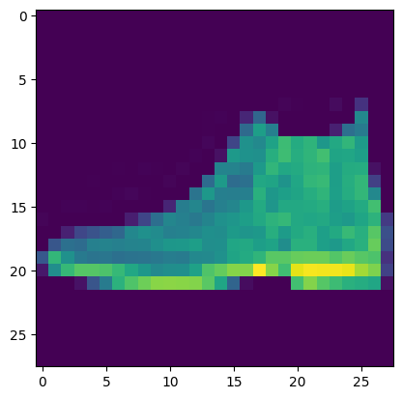
Рисунок 1 – Тестовое изображение FashionMNIST (класс Ankle boot)
Вывод по разделу 1.
Обучена полносвязная сеть. За 5 эпох точность на тесте выросла с 46.7 % до 65.1 %, средняя ошибка снизилась с 2.16 до 1.11. Признаков переобучения нет (точность на тесте продолжает расти). Для MLP без свёрток на FashionMNIST это ожидаемый базовый результат.

4. Раздел 2. Визуализация решения модели ResNet18
В разделе исследуем, какие области изображения влияют на решение предварительно обученной модели ResNet18.

Шаг 1. Установка torchcam и OpenCV
!pip install torchcam opencv-python
Пакеты установлены успешно.

Шаг 2–3. Загрузка и предобработка cat.jpg
Загружаем изображение cat.jpg, изменяем размер до 224×224 и выполняем нормализацию ImageNet.
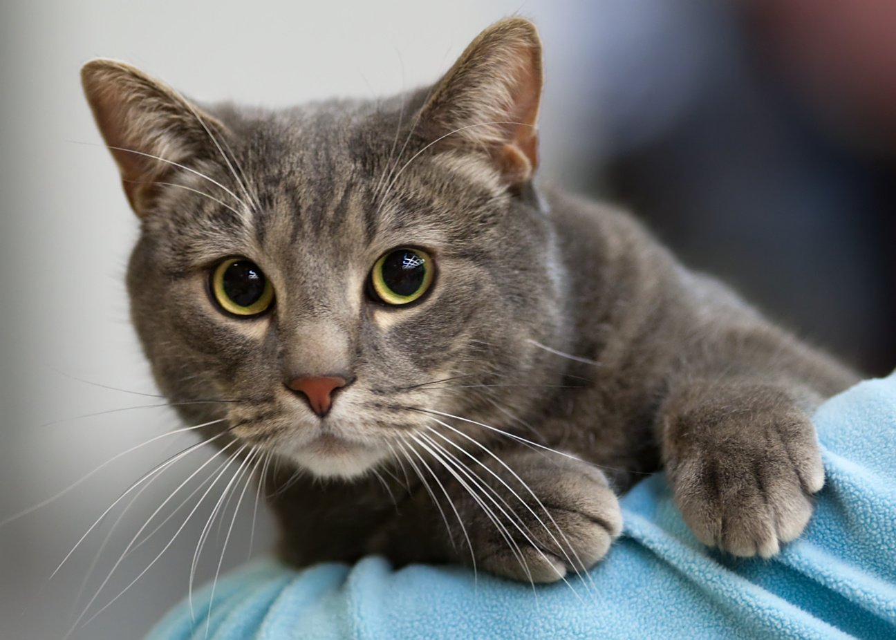
Рисунок 2 – Исходное изображение cat.jpg
Листинг кода:
from torchvision.io import read_image
from torchvision.transforms.functional import normalize, resize, to_pil_image
from torchvision.models import resnet18
from torchcam.methods import SmoothGradCAMpp

model = resnet18(pretrained=True).eval()
cam_extractor = SmoothGradCAMpp(model)

img = read_image("cat.jpg")
input_tensor = normalize(
resize(img, (224, 224)) / 255.,
[0.485, 0.456, 0.406], # mean ImageNet
[0.229, 0.224, 0.225] # std ImageNet
)

Шаг 4–5. Предсказание и карта активации SmoothGradCAMpp
out = model(input_tensor.unsqueeze(0))
activation_map = cam_extractor(out.squeeze(0).argmax().item(), out)
plt.title("Карта последнего сверточного слоя ResNet18")
plt.imshow(activation_map[0].squeeze(0).numpy())
plt.axis("off")
plt.show()
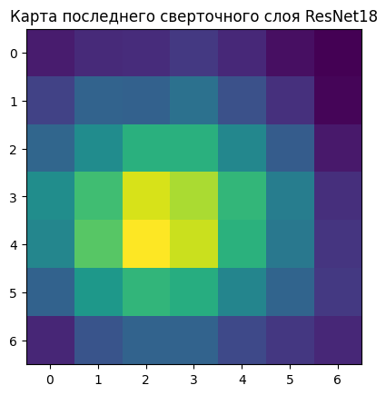
Рисунок 3 – Карта активации последнего свёрточного слоя (layer4)

Шаг 6–7. Наложение тепловой карты и сохранение
import cv2
img_cv = cv2.imread("cat.jpg")
heatmap = cv2.resize(activation_map[0].squeeze(0).numpy(),
(img_cv.shape[1], img_cv.shape[0]))
heatmap = np.uint8(255 * heatmap)
heatmap = cv2.applyColorMap(heatmap, cv2.COLORMAP_JET)
superimposed = heatmap * 0.8 + img_cv
cv2.imwrite("output.jpg", superimposed)
plt.imshow(cv2.cvtColor(superimposed.astype(np.uint8), cv2.COLOR_BGR2RGB))
plt.title("output.jpg")
plt.axis("off")
plt.show()
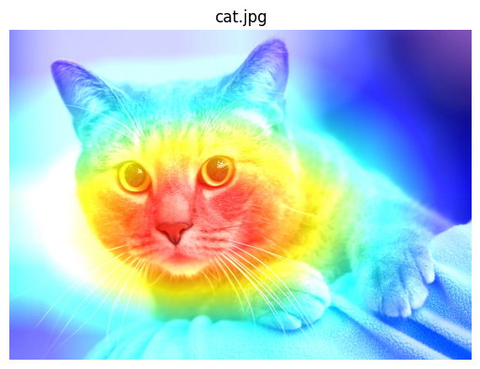
Рисунок 4 – Тепловая карта, наложенная на исходное изображение (output.jpg)
Ответы на вопросы задания:
1. Наиболее интенсивно выделены области морды кота: глаза, нос, область вокруг пасти, частично уши. Это характерные визуальные признаки представителей семейства кошачьих.
2. Внимание модели сосредоточено преимущественно на объекте (кот), а не на фоне. Размытый серый фон практически не активирован.
3. Решение модели можно считать содержательно обоснованным: сеть опирается на семантически значимые части животного, а не на случайные артефакты фона или освещения.

5. Раздел 3. Классификация самолётов FGVCAircraft
Используется перенос обучения: предварительно обученная ResNet50 адаптируется для определения производителя самолёта.

Шаг 1. Аугментация данных
Создаём набор преобразований: изменение размера, случайные отражения, поворот, изменение яркости и оттенка.
Листинг кода:
from torchvision import transforms
augmentation = transforms.Compose([
ToTensor(),
transforms.Resize((224, 224)),
transforms.RandomHorizontalFlip(),
transforms.RandomRotation(20),
transforms.ColorJitter(brightness=.3, hue=.2),
])
Аугментация – умышленное искажение обучающих данных для повышения обобщающей способности модели. Случайные отражения, повороты и изменение цвета заставляют сеть учиться инвариантным признакам.

Шаг 2. Загрузка FGVCAircraft
train = datasets.FGVCAircraft("data", annotation_level="manufacturer",
split="train", download=True, transform=augmentation)
test = datasets.FGVCAircraft("data", annotation_level="manufacturer",
split="test", download=True, transform=transforms.Compose([
ToTensor(), transforms.Resize((224, 224))]))
Датасет загружен. Уровень разметки – manufacturer (производитель самолёта).

Шаг 3. Изображение после аугментации
plt.imshow(np.transpose(train[0][0], (1, 2, 0)))
plt.title("Изображение после аугментации")
plt.axis("off")
plt.show()
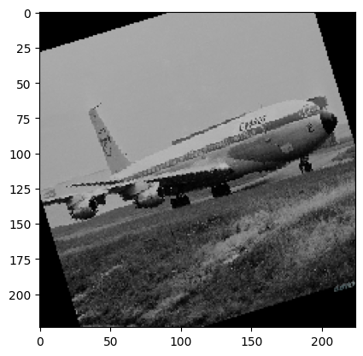
Рисунок 5 – Пример изображения самолёта после аугментации
Преобразования выглядят реалистично: сохраняется узнаваемость объекта при внесении вариаций ракурса и освещения.

Шаг 4. DataLoader
train_dl = DataLoader(train, batch_size=16, shuffle=True)
test_dl = DataLoader(test, batch_size=4, shuffle=False)
Для обучения включено перемешивание (shuffle=True) – это важно для стабильности градиентов.

Шаг 5. Загрузка ResNet50 и замена классификатора
from torchvision.models import resnet50
model = resnet50(pretrained=True)
model.fc = nn.Linear(2048, len(train.classes)) # замена последнего слоя
model = model.to(device)
ResNet50 – глубокая остаточная сеть (50 слоёв) с skip-connections. Предобучена на ImageNet. Последний полносвязный слой заменён под количество классов производителей.

Шаг 6. Обучение (5 эпох, Adam, lr=0.0001)
criterion = nn.CrossEntropyLoss()
optimizer = torch.optim.Adam(model.parameters(), lr=1e-4)
# ... цикл train_fn / evaluate в течение 5 эпох ...
Результаты обучения (CUDA):

Таблица – Результаты обучения ResNet50 на FGVCAircraft
Эпоха | Train Acc | Train Loss | Test Acc | Test Loss
1 | 0.314 | 2.317 | 0.421 | 1.753
2 | 0.492 | 1.562 | 0.571 | 1.314
3 | 0.610 | 1.198 | 0.648 | 1.034
4 | 0.695 | 0.939 | 0.683 | 0.966
5 | 0.746 | 0.792 | 0.726 | 0.833

Шаг 7. Матрица ошибок
Построена матрица ошибок (confusion matrix).
Классы, которые модель чаще всего путает:
- Boeing ↔ Airbus (самая сильная путаница):
  - Истинный Boeing → предсказан Airbus: 118
  - Истинный Airbus → предсказан Boeing: 45
- Boeing ↔ McDonnell Douglas:
  - Истинный Boeing → предсказан McDonnell Douglas: 56
  - Истинный McDonnell Douglas → предсказан Boeing: 18

Шаг 8. Classification report → файл
Самостоятельное задание выполнено: функция build_classification_report сохраняет отчёт в classification_report.txt.
Итоговая точность (accuracy) ≈ 0.75. Macro avg F1 ≈ 0.76. Weighted avg F1 ≈ 0.75.

Шаг 9. Графики ошибки и точности
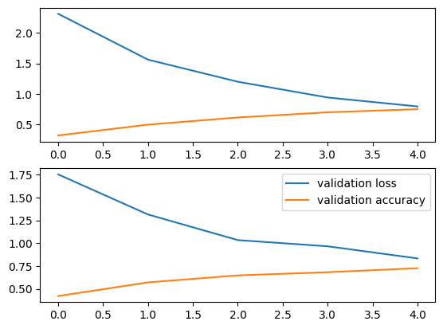
Рисунок 6 – Графики изменения ошибки и точности (train / validation)

Шаг 10. Тепловая карта самолёта
Построена карта активации последнего свёрточного слоя ResNet50.
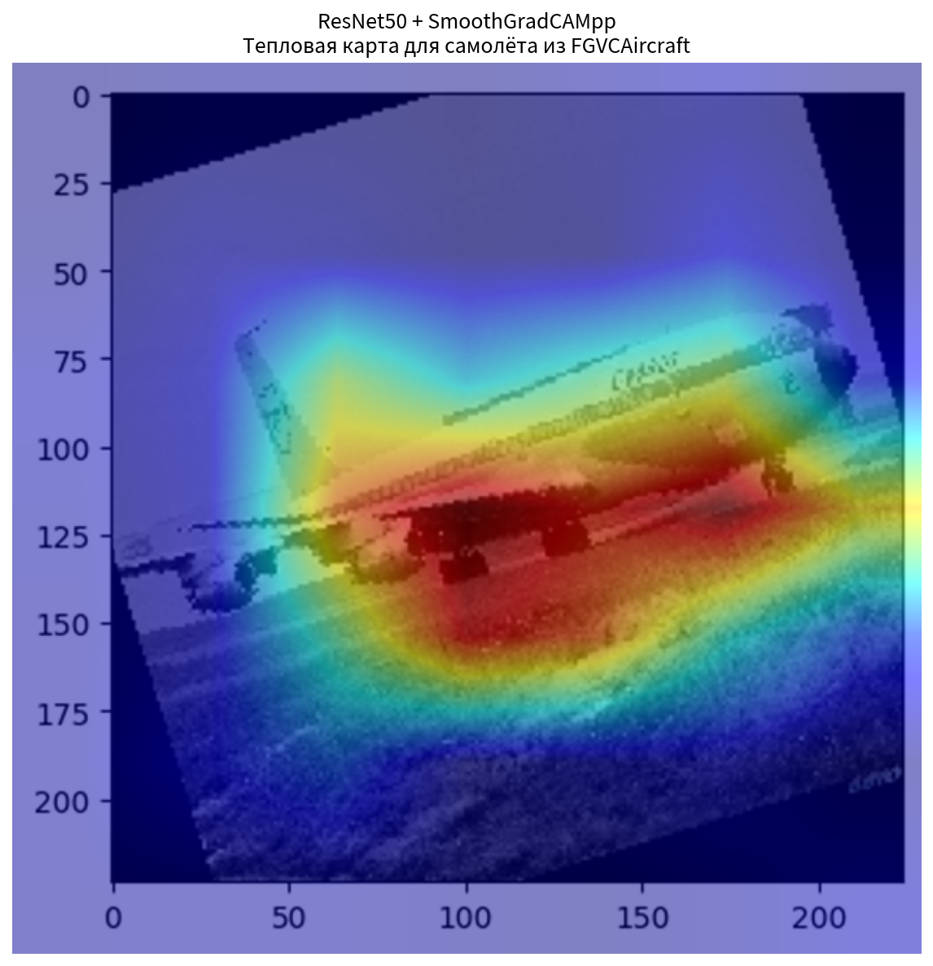
Рисунок 7 – Тепловая карта для самолета
Анализ тепловой карты:
1. Внимание модели сосредоточено в основном на центральной и нижней части фюзеляжа, в зоне двигателей и шасси (красные/жёлтые области).
2. Используются: корпус (фюзеляж) и двигатели – сильно; крылья – умеренно; хвостовое оперение – слабо; логотип «Cessna» попадает в зону повышенного внимания.
3. Фон (небо и взлётная полоса) почти не влияет – преобладает синий цвет (низкая активация). Небольшое «свечение» есть только непосредственно под самолётом.
4. Косвенные признаки используются минимально. Модель опирается в первую очередь на детали самого самолёта, а не на окружение.

6. Раздел 4. Классификация дорожных знаков GTSRB
Необходимо адаптировать ResNet50 для классификации дорожных знаков и самостоятельно дополнить алгоритм подготовки данных.

Шаг 1. Дополнение функции аугментации
Не применяем преобразования, способные изменить смысл дорожного знака (например, зеркальное отражение).
Листинг кода:
def augmentation_fn_builder(img_size):
augmentation = transforms.Compose([
ToTensor(),
transforms.Resize((img_size, img_size)),
transforms.ColorJitter(brightness=0.2, contrast=0.2),
# RandomHorizontalFlip НЕ используем – меняет смысл знака
])
return augmentation

Шаг 2. Загрузка GTSRB и число классов
# train / test загружены через datasets.GTSRB
unique = []
for x, y in train:
if y not in unique:
unique.append(y)
print(len(unique)) # 43
Количество классов GTSRB: 43.

Шаг 3. Замена выходного слоя
model = resnet50(pretrained=True)
model.fc = nn.Linear(2048, len(unique)) # 43 класса
model = model.to(device)

Шаг 4. Эксперименты: 1, 3 и 5 эпох
Таблица 2 – Сравнение экспериментов GTSRB
Эпохи | Точность обучения | Точность тестирования | Тестовая ошибка
1 | 0.9093 | 0.9811 | 0.0763
3 | 0.9940 | 0.9872 | 0.0537
5 | 0.9965 | 0.9816 | 0.0661

Шаг 5. Тепловая карта и сохранение
to_pil_image(test[0][0]).save("sign.png")
torch.save(model.cpu().state_dict(), "resnet50.pt")
# ... построение CAM аналогично разделу 2 ...
cv2.imwrite("output_sign.jpg", superimposed_img)
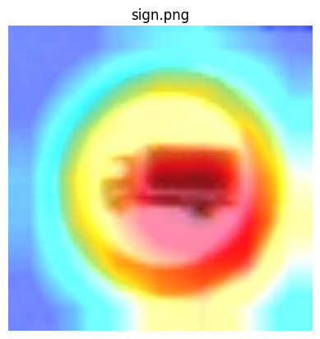
Рисунок 8 – Тепловая карта активации для дорожного знака (sign.png)
Вывод по разделу 4.
- Динамика обучения
Точность на обучающей выборке быстро растёт: с 90.93% на 1-й эпохе до 99.40% на 3-й и 99.65% на 5-й. Модель хорошо запоминает тренировочные данные и почти полностью их «выучивает».
- Результаты на тесте
  - Лучший результат – на 3-й эпохе: точность 98.72%, ошибка 0.0537.
  - К 5-й эпохе тестовая точность немного падает (до 98.16%), а ошибка растёт до 0.0661.
- Признак переобучения
После 3-й эпохи разрыв между точностью обучения и тестирования увеличивается. Модель продолжает улучшаться на тренировочных данных, но на новых (тестовых) начинает работать чуть хуже. Это классический признак лёгкого переобучения.
Итог:
Оптимальное количество эпох – 3. Дальнейшее обучение уже не даёт прироста обобщающей способности и даже немного её ухудшает.

8. Список файлов репозитория
- AZSII_pr_1_Merkulov.ipynb – выполненный ноутбук
- cat.jpg – исходное изображение
- output.jpg – тепловая карта ResNet18
- classification_report.txt – отчёт о классификации FGVCAircraft
- матрица ошибок и графики точности/потери
- sign.png + тепловая карта дорожного знака
- resnet50.pt – веса модели
- настоящий отчёт (DOCX)

